used packages

1. requests, bs4
2. konlpy

Crawler

* 검색어: 우한 폐렴, 코로나
* 날짜: 20200110~20200510
* 네이버 검색 제한으로 매일 뉴스 4000건 크롤링
* requests를 이용해서 웹페이지의 html 소스코드를 받아온다
* bs4의 beautifulsoup을 이용해서 html 소스코드를 필요한 정보를 추출한다
* <https://www.crummy.com/software/BeautifulSoup/bs4/doc/>
* 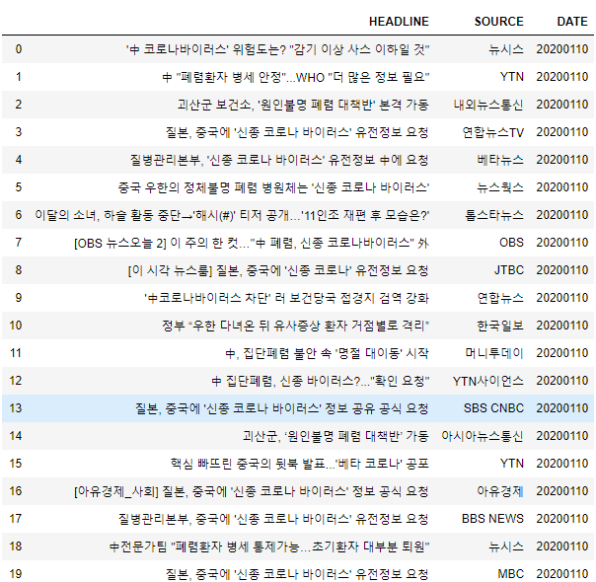

Stemming

* konlpy의 Okt 사용
* Open Korean Text: 오픈 소스 한국어 분석기. 과거 트위터 형태소 분석기
* <https://github.com/open-korean-text/open-korean-text>
* 